Назначение программы
Назначение данного проекта – автоматизировать учет безработных. Программа максимально просто подает информацию пользователю, упрощает процесс обратной связи, экономит время пользователя при получении необходимой информации, дает возможность редактировать и удалять данные.
Программный продукт должен предоставлять возможность реализации следующих действий:
- формирование и ведение справочника о должностях;
- формирование и ведение справочника о специальностях;
- формирование сведений о вакансиях;
- формирование сведений о безработных;
- организация добавления, удаления, редактирования, поиска и сортировки данных базы;
- формирование и вывод на печать отчета «Анализ сведений о вакансиях за определенный период»;
- формирование и вывод на печать отчета «Анализ сведений о безработных за определенный период»;
- вход в базу данных под администратором с паролем;
- поиск по фамилии безработного, паспортным данным, по образованию;
- возможность резервного копирования базы данных.
Условие выполнения программы
Разрабатываемый программный продукт предназначен для использования на ПК, обладающими следующими минимальными характеристиками:
- операционная система Windows ХР/Vista/7/8;
- процессор с частотой не менее 2 Ггц;
- объем оперативной памяти не менее 1 Гб;
- жесткий диск объёмом не менее 10Гб;
- монитор;
- манипулятор «мышь»;
- клавиатура.
Выполнение программы
Выполнение программы начинается с входом на форму авторизации. После запуска пользователь попадает на главную форму базы, где он может,
ввести данные о безработном, а так же их редактировать и удалять. Главная форма (рисунок 1).
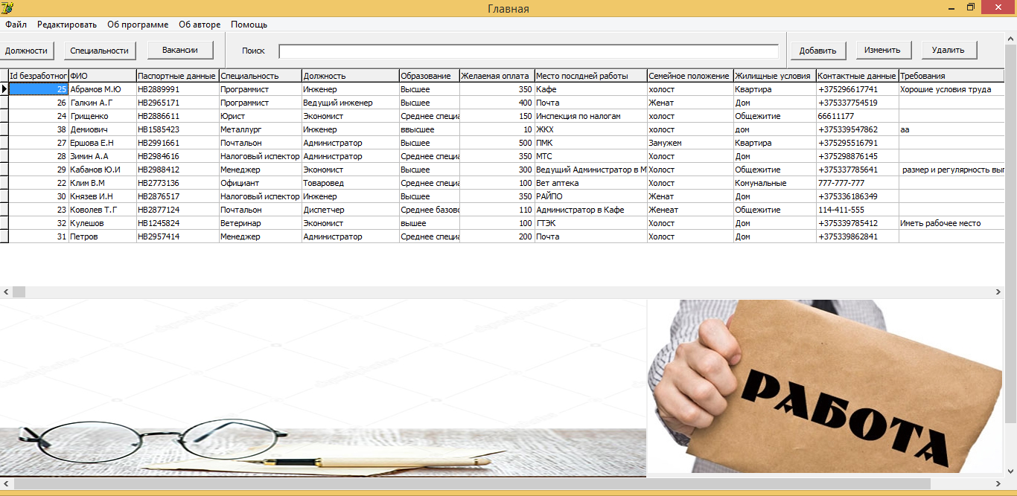
Рисунок 1 – Главная форма базы данных
На главной форме можно просмотреть списки безработных, а так же редактировать, добавлять и удалять сведение о безработных, можно посмотреть отчет по безработным и экспортировать его в двух форматах «PDF и RTF» и распечатать его, осуществляется «Поиск» по базе безработных (рисунок 2-4).
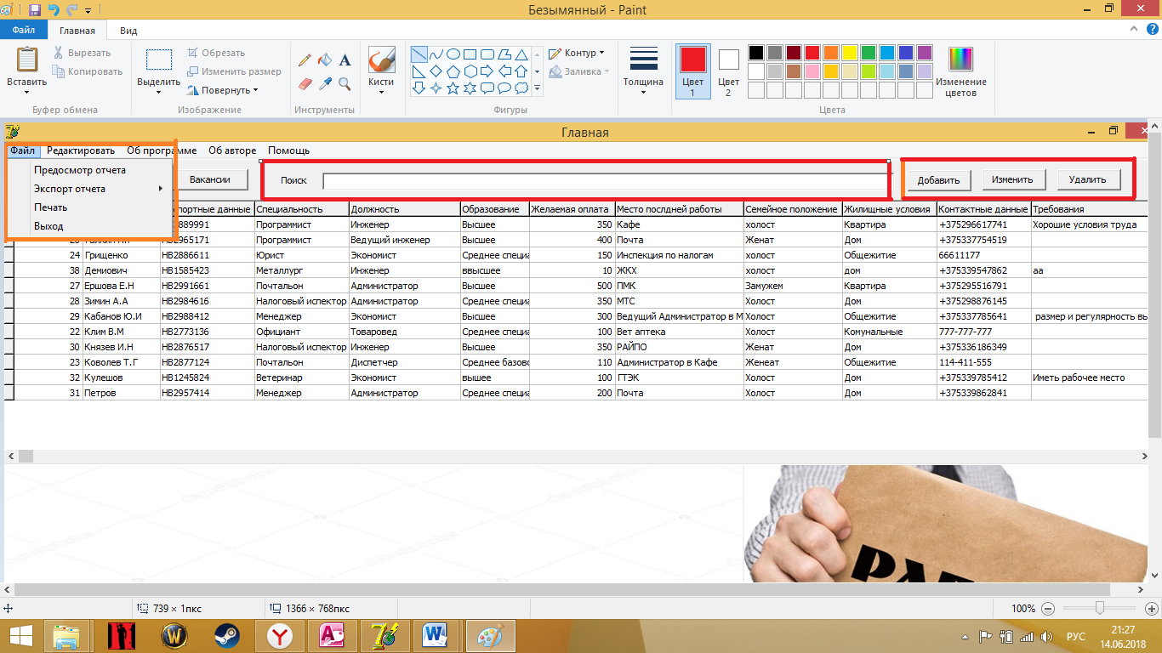
Рисунок 2 – Работа с базой безработных
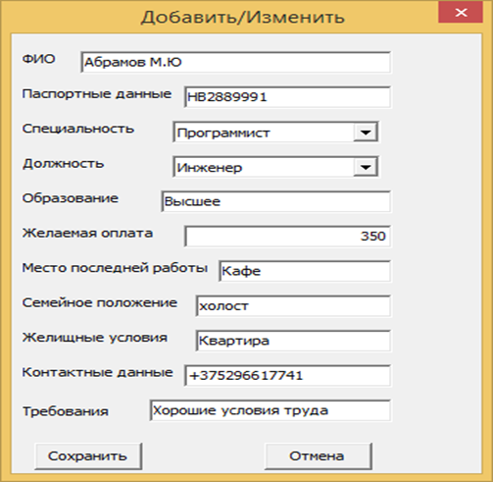
Рисунок 3 – Функция добавить/изменить
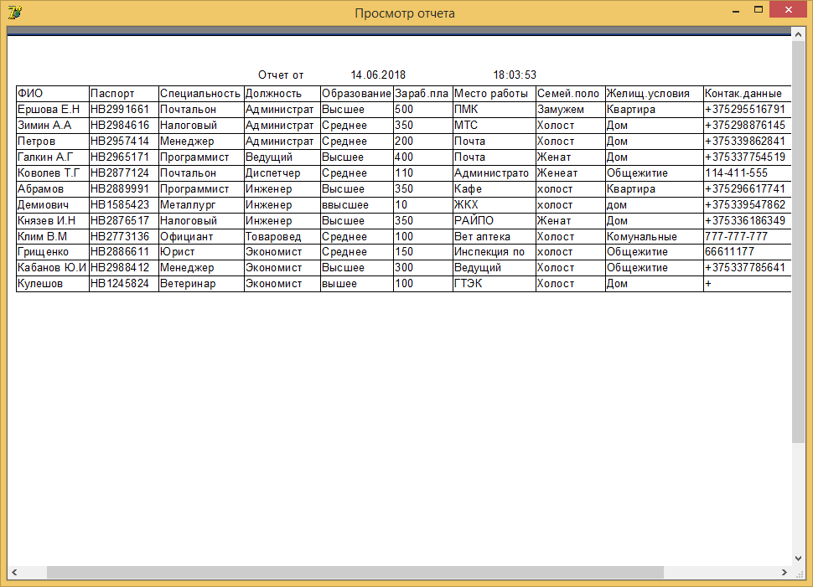
Рисунок 4 – Просмотр отчета
На форме «Должность» можно отредактировать или добавить новые должности, а так же удалить. «Просмотреть отчет», «Экспортировать» в двух форматах «PDF,RTF» и печать отчета (рисунок 5-7).
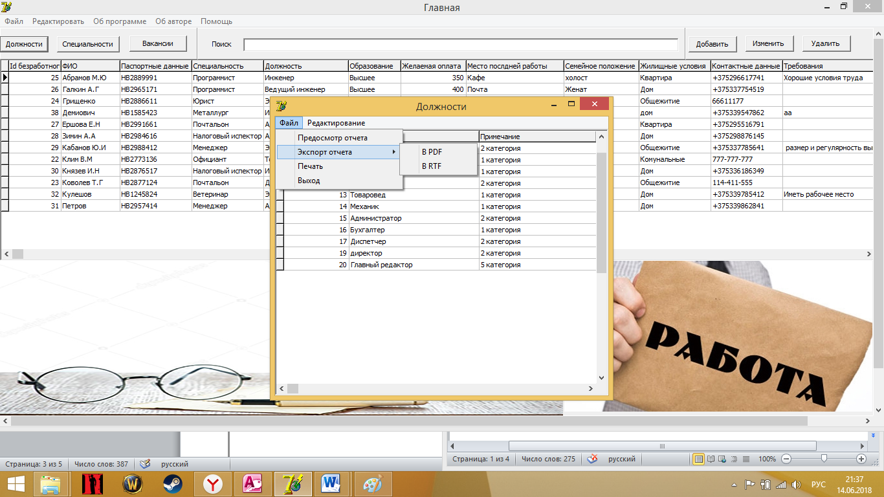
Рисунок 5 – Экспорт отчета
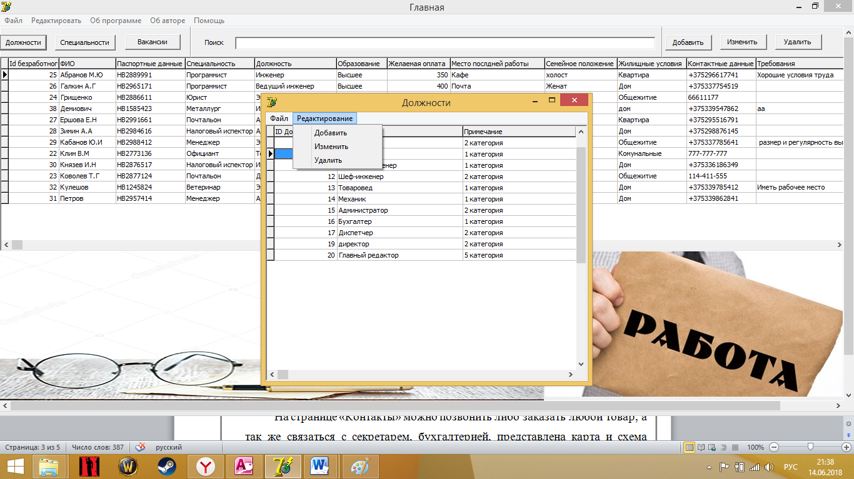
Рисунок 6 – Функция редактирование
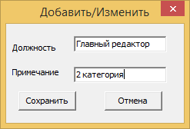
Рисунок 7 – Функция добавить\изменить
Аналогично на форме «Специальности» можно отредактировать или добавить новые должности, а так же удалить. «Просмотреть отчет», «экспортировать» в двух форматах «PDF,RTF» и печать отчета (рисунок 8-10). Распечатка отчета осуществляется на принтере установленном на компьютере за которым будет работать пользователь базы. При необходимости в настройках принтера можно указать количество распечатанных листов.
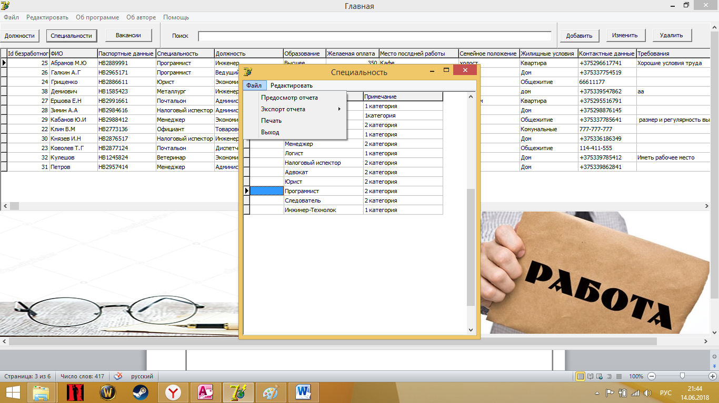
Рисунок 8 – Экспорт отчета по специальности
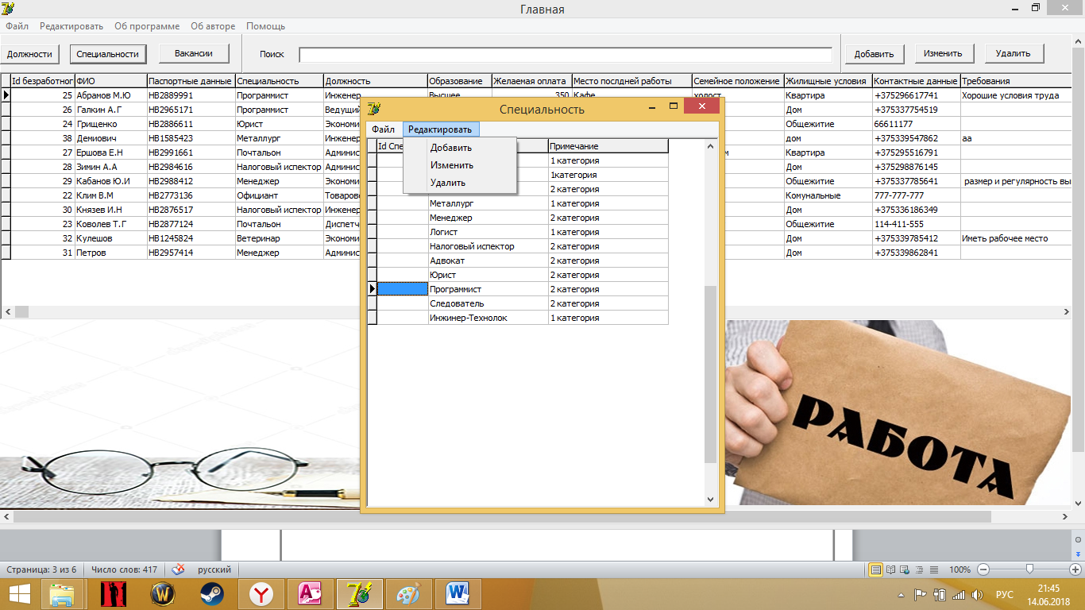
Рисунок 9 – Работа с функцией редактирование
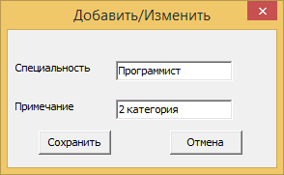
Рисунок 10 - Функция добавить\изменить
Аналогично на форме «Вакансии» можно отредактировать или добавить новые вакансии, а так же удалить. «Просмотреть отчет», «экспортировать» в двух форматах «PDF,RTF» и печать отчета . Предусмотрен поиск по вакансиям (рисунок 11-13).
Программой осуществляется формирование отчета по свободным вакансиям заявленными фирмами для этого на главной форме в нижней части окна нажать на кнопку «Поиск по Вакансиям» и заполнить данные по должности и окладу где выбор должности осуществляется из раскрыывающегося списка должностей. При необходимости отчет можно распечатать или экспортировать в форматах rtf, pdf (рисунок 14-15).
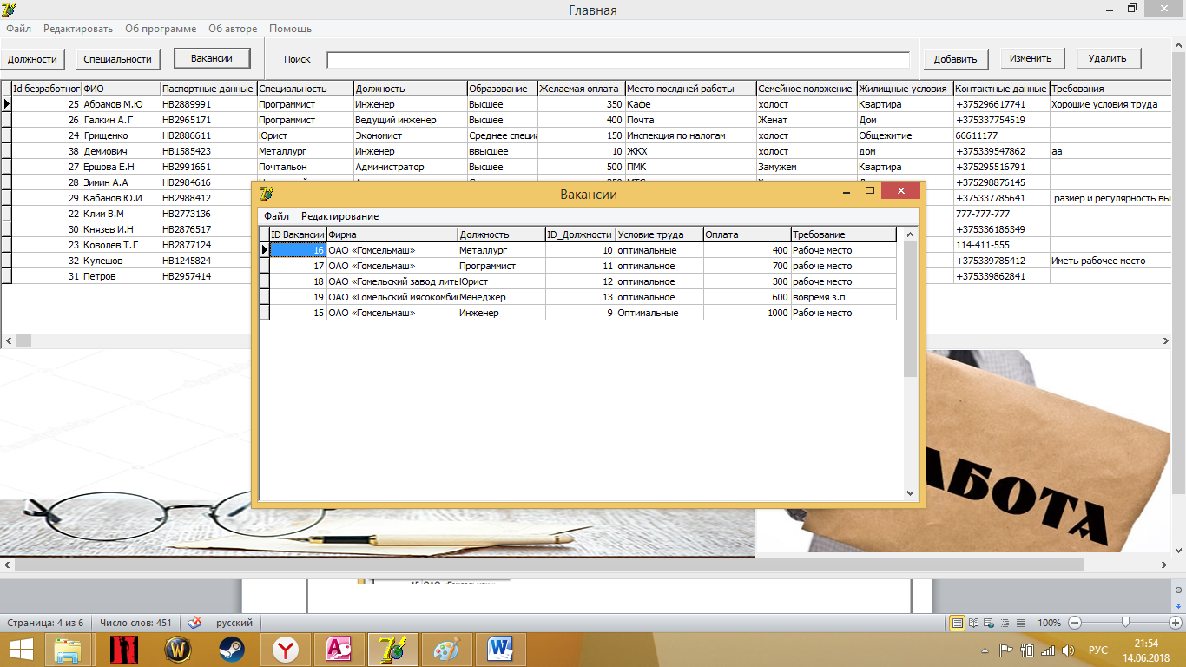
Рисунок 11 – Таблица вакансии
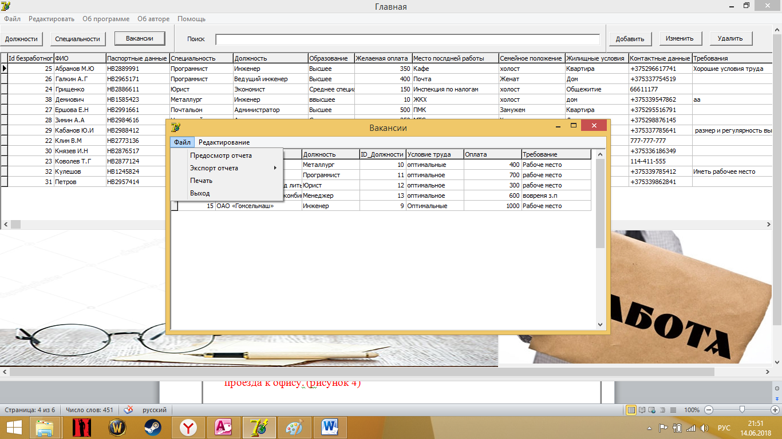
Рисунок 12 – Экспорт отчета по вакансиям
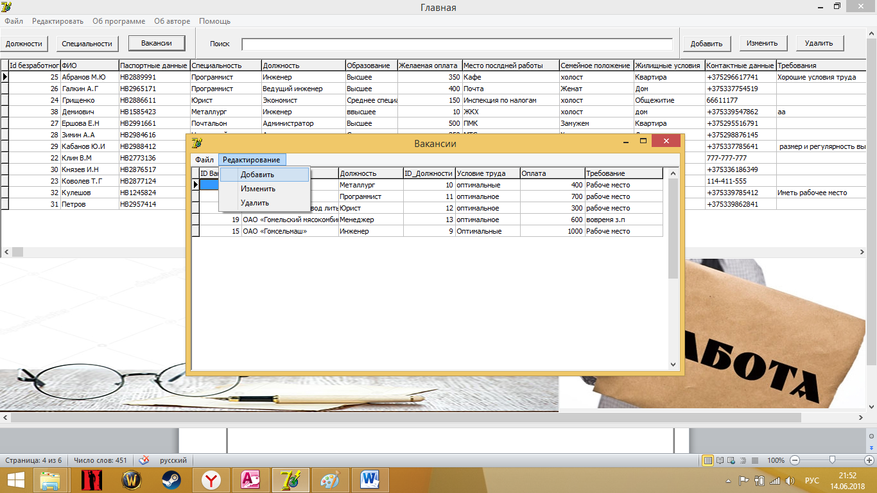
Рисунок 13 – Работа с функцией редактирование вакансий
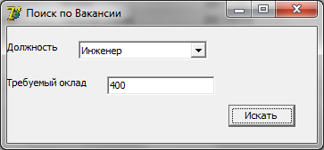
Рисунок 14 – Поиск по свободным вакансиям в фирмах
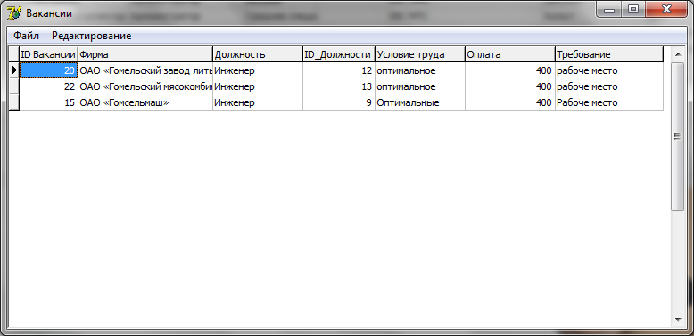
Рисунок 15 – Результат поиска по свободным вакансиям
Сообщения
Сообщение оператору с подтверждение удаления записи из таблицы (рисунок 16).
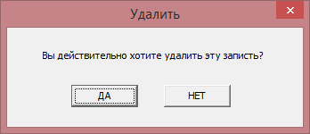
Рисунок 16 – Сообщение оператору

